**树结构算法需求**

**1 在二叉树里补充数据，使得所有节点以某个值x终结。**

具体需求：

如下图所示，假设x=100，黑色笔画为原来的树结构，红色笔画为满足需求后的结果。对于2号节点，其原本只有4号节点一个左孩子，则补充其右孩子节点数值为100。

对于有两个孩子的节点，将其两个孩子中的每个都补充两个100。如下图中4号、5号和6号节点，它们不是以100终结，则将其补满。

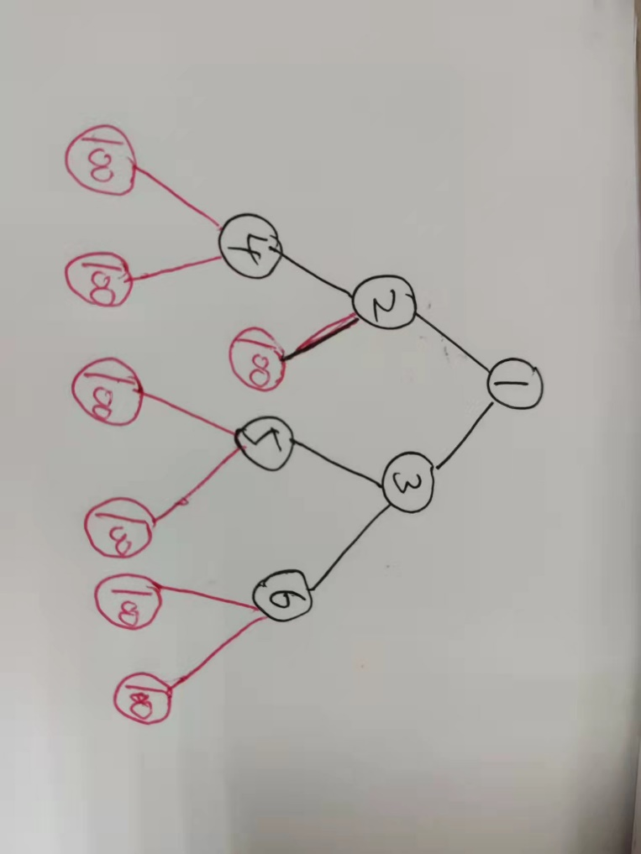

目前的做法分两步：

1. 先找到所有只有一个孩子的节点，将其补充为两个孩子。
2. 找到所有数值不是100的叶子节点，将其中每个节点的左右孩子设置为100。

**2 在二叉树里补充数据，假设该数据是y。**

具体需求：已知二叉树的层数，将一个二叉树填充成为达到该层数的满二叉树，填充数值为y。假设y=666，要求的层数为5，下图为满足需求的结果。

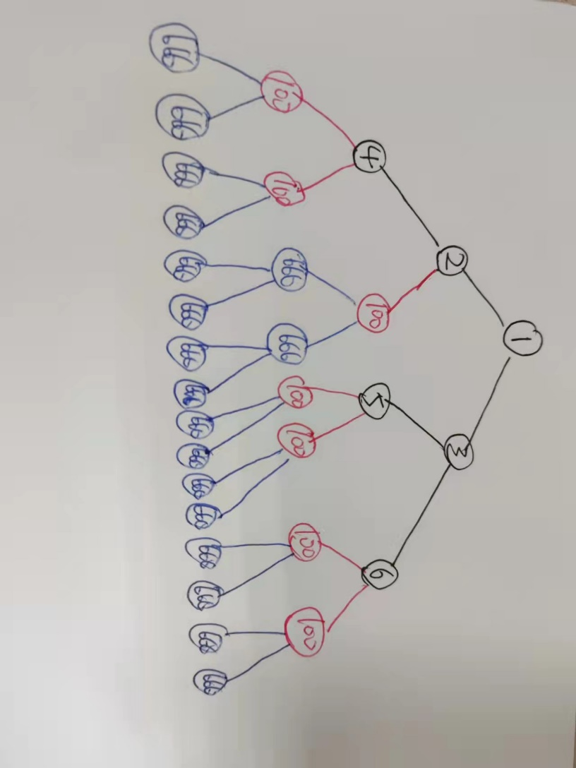

在需求1的基础上将原来的树结构补充为5层的满二叉树。

目前的做法是两层循环，外循环为树的层数，内循环为取出该层的所有节点将其补满。